Årsmelding for Eidsberg Bondelag 2018-2019
Lokallaget hadde pr. 01.10.19 en medlemsmasse på 542, en reduksjon på 10 medlemmer siden samme periode i fjor. I arbeidsåret 2018-2019 har det vært gjennomført 7 styremøter og 5 møter i forbindelse med fellesutvalget.

Leder: | Erlend Skårer
Nestleder: | Einar Solerød
1.Varamedlem/Sekretær: | Hilde Jahren Aasgaard
Kasserer: | Tormod Kopperud
BU kontakt/ aksjonsleder: | Petter Aarsland
Styremedlem/skoleutvalg: | Lars Kvernhusengen
Styremedlem: | Dagfinn Mysen
Verveansvarlig: | Jens Olav Vaaler
Svend Arild Uvaag og Aase Maren Øiestad representerer Eidsberg i Østfold bondelag.
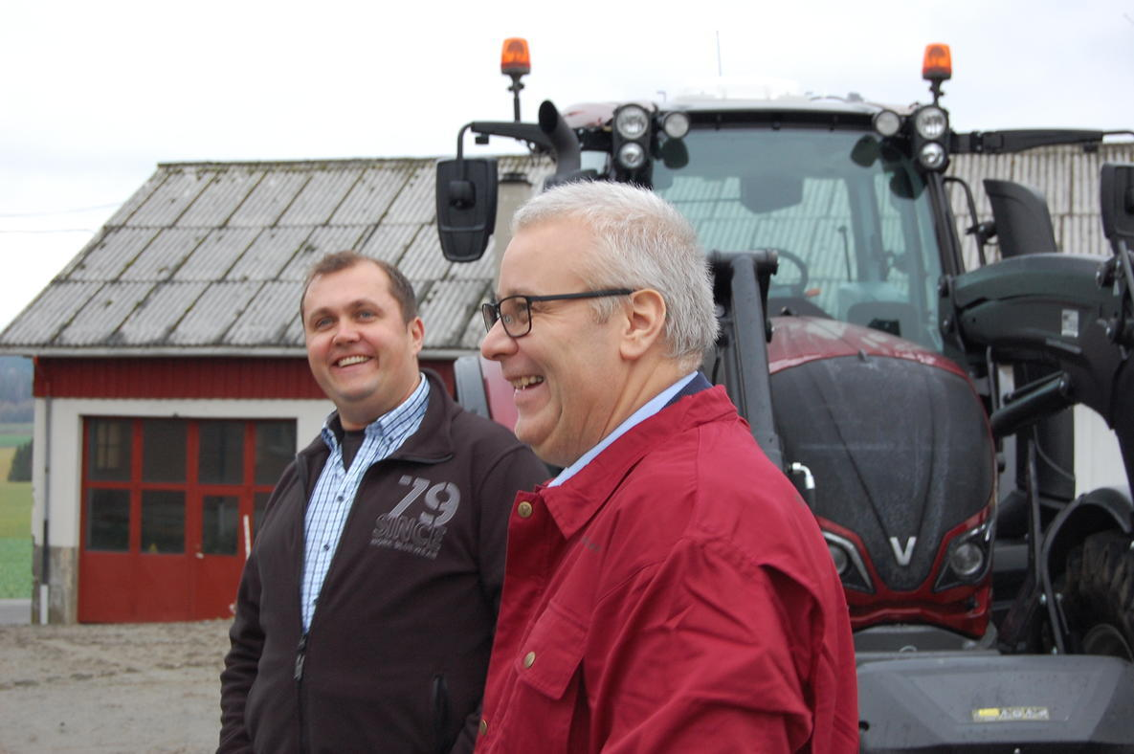
Årets aktiviteter

November 2018:
- Konstituering av styret.
- Statsråd Hoksrud på besøk i Eidsberg, hos leder
Erlend Skårer.
- Ledersamling på Klækken hotell, leder deltok.
Desember 2018:
- Julehilsen til medlemmene ble sendt ut.
- Julemiddag med styret i Østfold bondelag , premie for
vervekampanje.
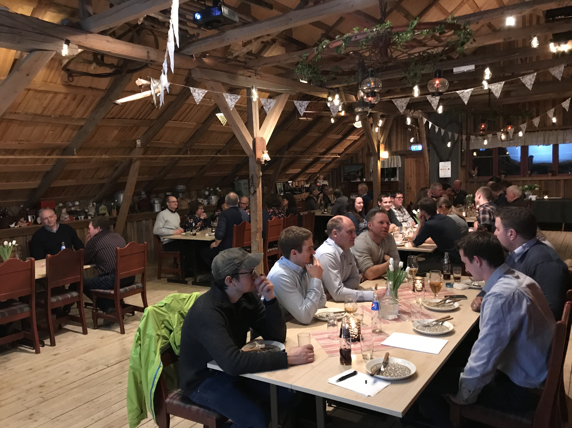
Januar 2019:
- Arrangerte landbruksspillet ved Eidsberg Ungdomsskole.
- Organisasjonskurs, 5 stk fra styret deltok.
- Deltok på lokallagssamling i Marker
- Deltok på fakkeltog mot regjeringens rovdyrvedtak.
Februar 2019:
- Vi leverte innspill til jordbruksforhandlingene.
- Arrangerte bondepub på Bamsrudlåven, tema villsvin.
Mars 2019:
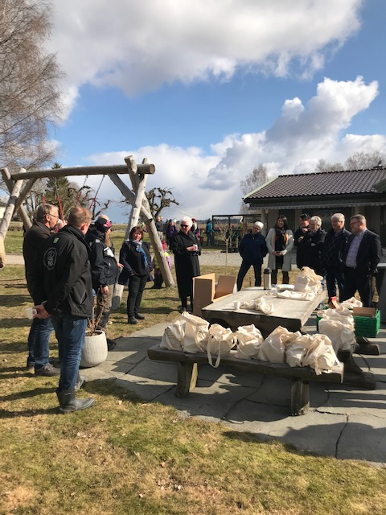
- Høringsinnspill –Planprogram for Gislingsrud.
- Deltok på stormøte korn i Askim.
- Fylkesårsmøte i Rakkestad, med 6 representanter.
April 2019:
- Vi forberedte oss til jordbruksforhandlingene.
Mai 2019:
- Deltok på ledersamling i Askim med tema jorbruksforhandlinger.
- Arrangerte skolebesøk med andre klasse ved
Mysen skole.
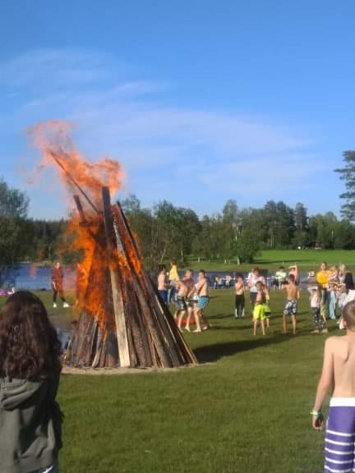
Juni 2019:
- Vi var med å arrangere Sankthansfeiring på Lundebyvannet i
samarbeid med Hærland IL og Hærland Bygdekvinnelag.
August 2019:
- Ordnet med hilsen til årsmøtet BU.

September 2019:
- Deltok på bygdas dag i Mysen.
- Deltok på lokallagssamling i Askim, med 2 representanter.

Oktober 2019:
- Årsmøtet ble avholdt 25. oktober på Bamsrudlåven.

Takk til alle som har bidratt!
